

UNIVERSIDAD PRIVADA DE TACNA

FACULTAD DE INGENIERÍA

Escuela Profesional de Ingeniería de Sistemas

Aplicación para la Generación Automatizada
de un Diccionario de Datos

Curso: Patrones de Software

Docente: Mag. Patrick Cuadros Quiroga

Integrantes:

Daleska Nicolle Fernandez Villanueva (2021070308)
Andree Sebastián Flores Meléndez (2017057494)
Mario Antonio Flores Ramos (2018000597)

Tacna – Perú
2025

Aplicación para la Generación Automatizada de un Diccionario de Datos

Versión 2.0

ÍNDICE GENERAL
- Modelo Entidad / relación 4
  - Diseño lógico 4
  - Diseño Físico 4
- DICCIONARIO DE DATOS 4
  - Tablas 4
  - Procedimientos Almacenados 4
  - Lenguaje de Definición de Datos (DDL) 5
  - Lenguaje de Manipulación de Datos (DML) 5

Diccionario de Datos

Modelo Entidad / relación

Diseño lógico

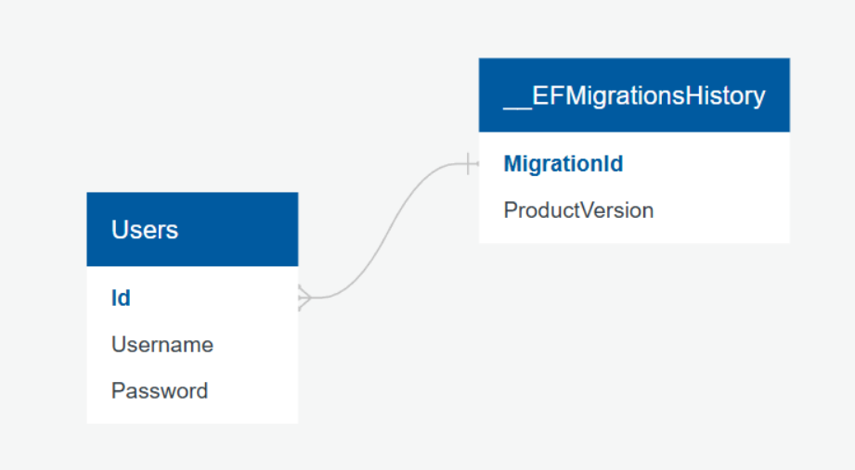

Diseño Físico

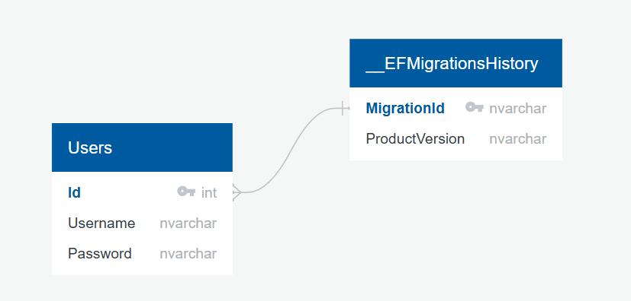

DICCIONARIO DE DATOS

Tablas

Nombre de la Tabla: |  |  | dbo. EFMigrationsHistory
Descripción de la Tabla: |  |  | La tabla ' EFMigrationsHistory' almacena el historial de migraciones de Entity Framework, registrando el identificador de cada migración (MigrationId) y la versión del producto (ProductVersion) utilizada.
Objetivo: |  |  | La tabla ' EFMigrationsHistory' almacena el historial de migraciones aplicadas en una base de datos utilizando Entity Framework, permitiendo el seguimiento de cambios en el esquema.
Relaciones con otras tablas: |  |  | Sin relaciones detectadas.
Descripción de los campos
Nro | Nombre del Campo | Tipo dato longitud |  | Permite nulos | Clave primaria | Clave foránea | Descripción del campo
1 | MigrationId | nvarchar(150) |  | No | Sí | No | Identifica de manera única cada migración aplicada en Entity Framework.
2 | ProductVersion | nvarchar(32) |  | No | No | No | La columna 'ProductVersion' almacena la versión del paquete de Entity Framework utilizado en migraciones.

Nombre de la Tabla: |  |  | dbo.Users
Descripción de la Tabla: |  |  | La tabla 'Users' almacena información de los usuarios del sistema, incluyendo un identificador único (Id), el nombre de usuario (Username) y la contraseña (Password) para la autenticación.
Objetivo: |  |  | El propósito general de una tabla 'Users' en una base de datos empresarial es almacenar información de identificación y autenticación de los usuarios para gestionar accesos y permisos en el sistema.
Relaciones con otras tablas: |  |  | Sin relaciones detectadas.
Descripción de los campos
Nro | Nombre del Campo | Tipo dato longitud |  | Permite nulos | Clave primaria | Clave foránea | Descripción del campo
1 | Id | int |  | No | Sí | No | Identificador único para cada usuario, garantizando la integridad y referencia en la base de datos.
2 | Username | nvarchar(-1) |  | No | No | No | Identifica de manera única a cada usuario en la base de datos.
3 | Password | nvarchar(-1) |  | No | No | No | Almacenar de manera segura las contraseñas de acceso de los usuarios autenticados.

Lenguaje de Definición de Datos (DDL)
-- EFMigrationsHistory –

CREATE TABLE dbo. EFMigrationsHistory ( MigrationId nvarchar(150) NOT NULL PRIMARY KEY, ProductVersion nvarchar(32) NOT NULL
);

-- Users –

CREATE TABLE dbo.Users (
Id int NOT NULL PRIMARY KEY,
Username nvarchar NOT NULL, Password nvarchar NOT NULL
);

Lenguaje de Manipulación de Datos (DML)
-- EFMigrationsHistory –
+
Claro, aquí tienes cinco sentencias SQL `INSERT INTO` para la tabla ` EFMigrationsHistory` con columnas
`MigrationId` y `ProductVersion`. Los valores son ejemplos realistas que podrían usarse en un contexto de migraciones de Entity Framework:
```sql
INSERT INTO EFMigrationsHistory (MigrationId, ProductVersion) VALUES ('20230315120000_InitialCreate', '5.0.0'); INSERT INTO EFMigrationsHistory (MigrationId, ProductVersion) VALUES ('20230316130000_AddProductsTable', '5.0.0');
INSERT INTO EFMigrationsHistory (MigrationId, ProductVersion) VALUES ('20230317140000_AddOrdersTable', '5.0.0');
INSERT INTO EFMigrationsHistory (MigrationId, ProductVersion) VALUES ('20230318150000_UpdateCustomerSchema', '5.0.1');
INSERT INTO EFMigrationsHistory (MigrationId, ProductVersion) VALUES ('20230319160000_RemoveObsoleteColumns', '5.0.1');
```
Estos ejemplos reﬂejan un historial de migraciones en una aplicación que utiliza Entity Framework, con identificadores de migración que incluyen una marca de tiempo y una descripción de la migración. Las versiones de producto son versiones ficticias de un paquete de Entity Framework.

-- Users --

Aquí tienes cinco sentencias SQL `INSERT INTO` para la tabla `Users` con columnas `Id`, `Username` y `Password`, utilizando datos de ejemplo realistas:
```sql
INSERT INTO Users (Id, Username, Password) VALUES (1, 'john_doe', 'P@ssw0rd123'); INSERT INTO Users (Id, Username, Password) VALUES (2, 'jane_smith', 'S3cur3P@ss!');
INSERT INTO Users (Id, Username, Password) VALUES (3, 'michael_brown', 'M1chaelB#2023'); INSERT INTO Users (Id, Username, Password) VALUES (4, 'emily_jones', 'Em1lyJ0nes$'); INSERT INTO Users (Id, Username, Password) VALUES (5, 'david_wilson', 'D@vidW!lson2023');
```
Recuerda que en un entorno real, las contraseñas deben ser almacenadas de manera segura, utilizando técnicas de hashing y salting, en lugar de texto plano.

